**eUtazás 2020**

Egyre több országban fordul elő, hogy a közlekedési eszközökön használatos bérleteket és jegyeket valamilyen elektronikus eszközön (például: chipes kártya) tárolják. Egy nagyváros ilyen rendszert szeretne bevezetni a helyi közlekedésben, amelyet néhány buszjáraton tesztelnek. Ezekre a buszokra csak az első ajtónál lehet felszállni, ahol egy ellenőrző eszközhöz kell érinteni a kártyát, amelynek chipje tartalmazza a jegy vagy bérlet információkat.

A busz ellenőrző eszköze statisztikai és fejlesztési célból rögzíti a felszállók kártyájának adatait. Az utasadat.txt szóközökkel tagolt állomány egy, a tesztelésben részt vevő busz végállomástól-végállomásig tartó útjának adatait tartalmazza.

Az utasadat.txt állomány legfeljebb 2000 sort tartalmaz és minden sorában 5 adat szerepel. Ezek:

* a megálló sorszáma (0-29; 0 az indulás helye és a 30 a végállomás, ahol már nem lehet felszállni.)
* a felszállás dátuma és időpontja (ééééhhnn-óópp formátumban, kötőjellel elválasztva a dátum és az idő)
* a kártya egyedi azonosítója (hétjegyű szám), egy utas a járaton legfeljebb egyszer utazik
* a jegy vagy bérlet típusa:

|  |  |
| --- | --- |
| **Azonosító** | **Megnevezés** |
| FEB | Felnőtt bérlet |
| TAB | Tanulóbérlet (kedvezményes) |
| NYB | Nyugdíjas bérlet (kedvezményes) |
| NYP | 65 év feletti bérlet (ingyenes) |
| RVS | Rokkant, vak, siket vagy kísérő bérlet (ingyenes) |
| GYK | Iskolakezdés előtti gyerekbérlet (ingyenes) |
| JGY | Jegy |

* a bérlet érvényességi ideje, vagy a felhasználható jegyek száma. A bérlet esetén a dátum ééééhhnn formátumban szerepel, jegy esetén egy 0-10 közötti szám szerepel.

Például:

0 20190326-0700 6572582 RVS 20210101

0 20190326-0700 8808290 JGY 7

0 20190326-0700 1680423 TAB 20190420

12 20190326-0716 3134404 FEB 20190301

12 20190326-0716 9529716 JGY 0

A fenti példában szereplő adatoknál látható, hogy az induló állomáson (0. állomás) 2019. 03. 26‑án 7:00‑kor a 1680423 kártyaazonosítójú utas tanulóbérlettel szállt fel, amely 2019. 04. 20‑ig érvényes. A 12. állomáson 2019. 03. 26‑án 7:16‑kor a 9529716 kártyaazonosítójú utas jeggyel szállt volna fel, de már elhasználta az összes jegyét (0).

Készítsen programot, amely az utasadat.txt állomány felhasználásával a következő

kérdésekre válaszol!

A program készítése során a következő szempontokat vegye figyelembe:

* *Törekedjen az objektum orientált (OOP) megoldásra, amire a feladatsor ajánlásokat is tartalmaz. Amennyiben a programot ilyen módon nem tudja elkészíteni, akkor a feladatokat saját osztály létrehozása nélkül is megoldhatja, de így kevesebb pontot ér a megoldása. Ebben az esetben, ha a feladat jellemző vagy metódus létrehozását kéri, akkor Önnek saját alprogramot (függvényt, eljárást) kell készítenie, amely* ***paramétereken keresztül*** *kommunikál a hívó programmal!*
* *A képernyőre írást igénylő részfeladatok eredményének megjelenítése előtt írja a képernyőre a feladat sorszámát (például:*3. feladat*)!*
* *Az egyes feladatokban a kiírásokat a minta szerint készítse el!*
* *Az ékezetmentes kiírások is elfogadottak!*
* *Az azonosítókat kis- és nagybetűkkel is kezdheti!*
* *A program megírásakor az állományban lévő adatok helyes szerkezetét nem kell ellenőriznie, feltételezheti, hogy a rendelkezésre álló adatok a leírtaknak megfelelnek!*
* *A megoldását úgy készítse el, hogy az azonos szerkezetű, de tetszőleges bemeneti adatok mellett is helyes eredményt adjon!*

1. Készítsen konzolos alkalmazást a következő feladatok megoldására, melynek a projektjét EUtazas2020 néven mentse el!
2. Olvassa be az utasadat.txt állományban található adatokat és tárolja őket egy célszerűen megválasztott adatszerkezetben!
3. Adja meg, hogy hány utas szeretett volna felszállni a buszra!
4. A közlekedési társaság szeretné, ha a járművőn csak az érvényes jeggyel vagy bérlettel rendelkezők utaznának. Ezért a jegyeket és bérleteket a buszvezető a felszálláskor ellenőrzi. (A bérlet még érvényes a lejárat napján.) Adja meg, hogy hány esetben kellett a buszvezetőnek elutasítania az utas felszállását, mert lejárt a bérlete vagy már nem volt jegye!
5. Adja meg, hogy melyik megállóban próbált meg felszállni a legtöbb utas! (Több azonos érték esetén a legkisebb sorszámút adja meg!)
6. A közlekedési társaságnak kimutatást kell készítenie, hogy hányszor utaztak valamilyen kedvezménnyel a járművön. Határozza meg, hogy hány kedvezményes és hány ingyenes utazó szállt fel a buszra! (Csak az érvényes bérlettel rendelkező szállhatott fel a buszra!)
7. A közlekedési társaság azoknak az utasoknak, akiknek még érvényes, de 3 napon belül lejár a bérlete, figyelmeztetést szeretne küldeni e-mailben. (Például, ha a felszállás időpontja 2019. február 5., és a bérlet érvényessége 2019. február 8., akkor már kap az utas levelet, ha 2019. február 9. az érvényessége, akkor még nem kap levelet.) Válogassa ki és írja a figyelmeztetes.txt állományba ezen utasok kártyaazonosítóját és a bérlet érvényességi idejét (éééé-hh-nn formátumban) szóközzel elválasztva!

**Minta a szöveges kimenetek kialakításához:**

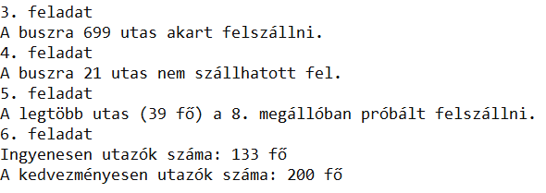

**Minta a figyelmeztetes.txt állomány kialakításához:**

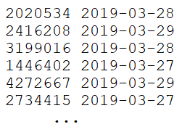

1. Készítsen grafikus alkalmazást, melynek a projektjét EUtazas2020GUI néven mentse el!
2. Alakítsa ki a felhasználói felületet a minták szerint!
3. Az ablak címsorában az *„eUtazás 2020 – Új felszállás”* felirat jelenjen meg!
4. A program indulása után töltse fel a megállók kiválasztására szolgáló legördülő listát! Az első eleme a *„Válasszon megállót!”* szöveg, a többi eleme 0-29-ig a megállók sorszáma legyen! Alapértelmezetten az első elem legyen kiválasztva!
5. A program indulása után töltse fel a bérlet típusának kiválasztására szolgáló legördülő listát is! Az első eleme a *„Válasszon típust!”* szöveg, a többi eleme a bérletek típusának a hárombetűs rövidítése legyen! Alapértelmezetten itt is az első elem legyen kiválasztva!
6. Biztosítsa, hogy a felszállás dátuma alapértelmezetten az aktuális dátum legyen!
7. Oldja meg, hogy a kártya azonosítójához tartozó beviteli mezőbe maximum 7 karakter hosszúságú adatot lehessen bevinni! A mezőben lévő karakterek számát folyamatosan jelezze a beviteli mező jobb oldalán álló címkében!
8. A *„Bérlet vagy jegy”* opciógomb csoportban a kiválasztott típustól függően jelenítse meg a *„Bérlet további adatai”*, vagy a *„Jegy további adatai”* csoportot!
9. A *„Felhasználható jegy”* csúszka alatt folyamatosan jelenjen meg egy címke felhasználásával a csúszkával kiválasztott érték (0db ‑ 10db)!
10. Az *„Adatok ellenőrzése és rögzítése”* parancsgomb **„click”** eseménykezelőjében végezze el az adatok ellenőrzését és tárolását a következők szerint:
    1. Ha nincs kiválasztott megálló, akkor a *„Nem választott megállót!"* feliratot jelenítse meg egy felugró ablakban a minta szerint!
    2. Ha nincs felszállási dátum kiválasztva, akkor a *„Nem adott meg dátumot!”* feliratot jelenítse meg egy felugró ablakban!
    3. Ha a felszálás időpontját nem **óó:pp** 24 órás formátumban, vezető nullákkal adták meg, akkor **tetszőleges** hibaüzenetet jelenítsen meg egy felugró ablakban a minta szerint!
    4. Ha a kártya azonosítója nem hét karakter hosszú, akkor *„A kártya azonosítója nem hét karakter hosszú!”* feliratot jelenítse meg egy felugró ablakban!
    5. Ha a kártya azonosítója nem pozitív egész szám, akkor **tetszőleges** hibaüzenetet jelenítsen meg egy felugró ablakban a minta szerint!
    6. Bérlet esetén, ha nincs megadva a bérlet típusa, akkor a *„Nem adta meg a bérelt típusát!”* feliratot jelenítse meg egy felugró ablakban!
    7. Bérlet esetén, ha nincs megadva a bérlet érvényességi ideje, akkor a *„Nem adta meg a bérlet érvényességi idejét!”* feliratot jelenítse meg egy felugró ablakban!

A fenti hibák/hiányosságok esetén ne történjen meg a felszállás adatainak tárolása!

Ha az adatok ellenőrzése rendben volt, akkor fűzze hozzá az új felszállás adatait az utasadat.txt állomány soraihoz a bevezetőben megadott formátum szerint, majd állítsa vissza a beviteli elemek alapértelmezett (indulás szerinti) értékét! A sikeres adatrögzítést jelezze egy felugró ablakban megjelenő *„A felszállás tárolása sikeres volt!”* üzenettel a minta szerint!

**Minták a grafikus felhasználói felület kialakításához:**

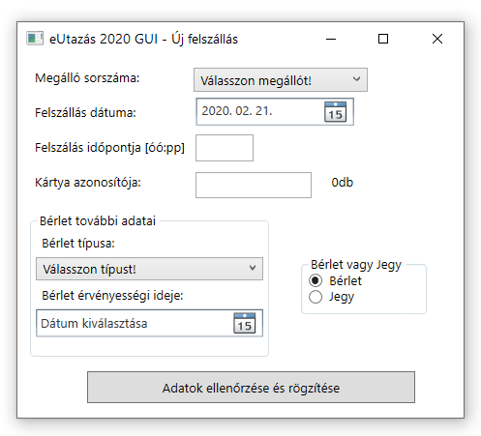

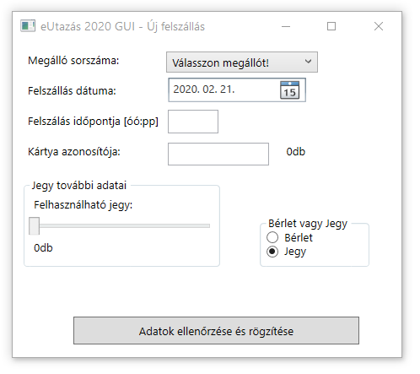

**Felugró ablakok:**

